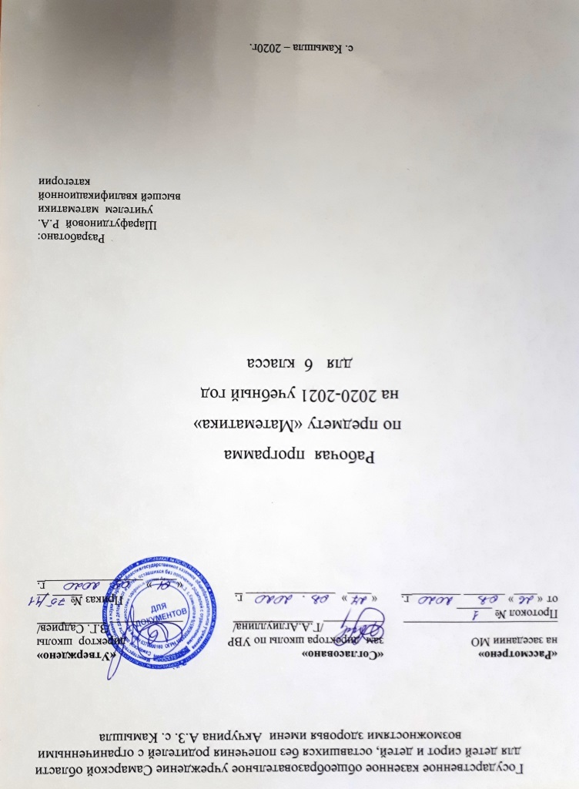
ПОЯСНИТЕЛЬНАЯ ЗАПИСКА
Учебник: Капустина Г.М., Перова М.Н. Математика 6. Учебник для специальных (коррекционных) образовательных учреждений VIII вида. – М: Просвещение, 2015.
Рабочая программа по курсу математики в 6 классе VIII вида составлена в соответствии с программой обучения, выпущенной под редакцией В.В. Вороноковой (Программы для 5-9 классов специальных (коррекционных) учреждений VIII вида: Сб.1. –М.: Владос, 2000), базисным учебным планом (I вариант), учебником математики 6 класса специальных (коррекционных) образовательных учреждений VIII вида (М., Просвещение, 2013) Т.В. Алышевой.
Математика в коррекционной школе VIII вида является одним из основных предметов. Программа определяет оптимальный объем знаний и умений по математике, который, как показывает опыт, доступен большинству школьников.
Цели изучения математики:
- Социальная реабилитация и адаптация учащихся с интеллектуальным нарушением в современное общество.
- Личностное развитие ребёнка, дать математические знания как средство развития мышления детей, их чувств, эмоций, творческих способностей и мотивов деятельности.
Задачи преподавания математики в школе VIII вида состоят в том, чтобы:
дать учащимся такие доступные количественные, пространственные и временные геометрические представления, которые помогут им в дальнейшем включиться в трудовую деятельность;
использовать процесс обучения математике для повышения уровня общего развития учащихся вспомогательной школы и коррекции недостатков их познавательной деятельности и личностных качеств;
воспитывать у учащихся целенаправленность, терпеливость, работоспособность, настойчивость, трудолюбие, самостоятельность, навыки самоконтроля, развивать точность и глазомер, умение планировать работу и доводить начатое дело до завершения.
Из общего числа уроков математики (204 ч) выделяется 21 часа на изучение геометрического материала. Большое внимание при этом уделяется практическим упражнениям в измерении, черчении, моделировании.
Умение считать устно вырабатывается постепенно в результате систематических упражнений. Упражнения по устному счету должны быть разнообразными по содержанию.
Знание основ десятичной системы счисления должно помочь учащимся овладеть счетом, различными разрядными единицами.
При обучении письменным вычислениям необходимо добиваться, прежде всего, четкости и точности в записях арифметических действий, правильности вычислений и умений проверять решения. Воспитанию прочных вычислительных умений способствуют самостоятельные письменные работы учащихся.
Выполнение арифметических действий с числами, полученными при измерении величин, должны способствовать более глубокому знанию единиц измерения, их соотношение.
При изучении дробей необходимо организовать с учащимися большое число практических работ, результатом которых является получение дробей. Для решения примеров со сложением и вычитанием обыкновенных дробей берутся дроби с небольшими знаменателями.
На решение арифметических задач отводится не менее половины учебного времени, уделяя большое внимание самостоятельной работе, осуществляя при этом дифференцированный и индивидуальный подход.
Количество часов по плану:
Всего – 204 часов
В неделю – 6 часов
Контрольные работы - 11
Учебно – методический комплект: Капустина Г.М., Перова М.Н. Математика 6. Учебник для специальных (коррекционных) образовательных учреждений VIII вида. – М: Просвещение, 2015 г.
Курс ориентирован на учащихся 6 классов специального коррекционного VIII вида в объеме 204 часа из расчета 6 часов в неделю. Так же учтены рекомендации по коррекционной работе с группами учащихся по Певзнер (Приложение 1).
I группа –
II группа (возбудимые) –
II группа (торпидные) –
III группа (олигофрения с нарушениями анализаторов) –
IV группа (олигофрения, осложненная психопатоподобным поведением) -

Основные требования к знаниям и умениям учащихся
Учащиеся должны знать:
- Числовой ряд в пределах 1 0 000;
- Алгоритмы арифметических действий с многозначными числами, числами, полученными при измерении двумя единицами стоимости, длины и массы;
- Элементы десятичной дроби;
- Преобразование десятичных дробей;
- Место десятичных дробей в нумерационной таблице;
- Симметричные предметы, геометрические фигуры;
- Виды четырехугольников: произвольный, параллелограмм, ромб, прямоугольник, квадрат, свойства сторон, углов, приемы построения.
Учащиеся должны уметь:
- Умножать и делить числа в пределах 1 0 000 на однозначное число и круглые десятки;
- Читать, записывать десятичные дроби;
- Складывать и вычитать дроби с одинаковыми знаменателями (обыкновенные и десятичные);
- Записывать числа, полученные при измерении мерами стоимости, длины, массы;
- Выполнять сложение и вычитание чисел, полученных при измерении двумя единицами времени;
- Решать простые задачи на нахождение продолжительности события, его начала и конца;
- Решать составные задачи в 3-4 арифметические действия;
- Находить взаимное положение прямых в пространстве: вертикальное, горизонтальное, наклонное.

Проверка знаний и умений учащихся по математике
В основу разработки положения о системе оценок, формах, периодичности проведения промежуточной и итоговой аттестации обучающихся» были взяты работы И.Г. Ерёменко (1985 г.), В.Г. Петровой (1987 г.), И.М. Бгажноковой (1997 г.), опирающиеся на многочисленные психолого-педагогические исследования. В свою очередь, В.В. Воронкова (1994 г.) и Б.Н. Пузанов (2000 г.) считают, что оценка знаний учащихся коррекционных школ носит индивидуальный характер, а каждый учитель, зная возможности учащихся, вправе повысить или снизить отметку.
Учитывая индивидуально-дифференцированный подход в обучении, разработано оценивание учащихся по математике следующим образом:

1. Оценка устных ответов
Оценка «5» ставится ученику, если он; а) дает правильные, осознанные ответы на все поставленные вопросы, может подтвердить правильность ответа предметно-практическими действиями, знает и умеет применять правила умеет самостоятельно оперировать изученными математическими представлениями; б) умеет самостоятельно, с минимальной помощью учителя, правильно решить задачу, объяснить ход решения; в) умеет производить и объяснять устные и письменные вычисления; г) правильно узнает и называет геометрические фигуры, их элементы, положение фигур по отношению друг к другу на плоскости их пространстве, д) правильно выполняет работы по измерению и черчению с помощью измерительного и чертежного инструментов, умеет объяснить последовательность работы.
Оценка «4» ставится ученику, если его ответ в основном соответствует требованиям, установленным для оценки «5», но: а) при ответе ученик допускает отдельные неточности, оговорки, нуждается в дополнительных вопросах, помогающих ему уточнить ответ; б) при вычислениях, в отдельных случаях, нуждается в дополнительных промежуточных записях, назывании промежуточных результатов вслух, опоре на образы реальных предметов; в) при решении задач нуждается в дополнительных вопросах учителя, помогающих анализу предложенной задачи уточнению вопросов задачи, объяснению выбора действий; г) с незначительной по мощью учителя правильно узнает и называет геометрические фигуры, их элементы, положение фигур на плоскости, в пространстве, по отношению друг к другу; д) выполняет работы по измерению и черчению с недостаточной точностью.
Все недочеты в работе ученик легко исправляет при незначительной помощи учителя, сосредоточивающего внимание ученика на существенных особенностях задания, приемах его выполнения, способах объяснения. Если ученик в ходе ответа замечает и самостоятельно исправляет допущенные ошибки, то ему может быть поставлена оценка «5».
Оценка «З» ставится ученику, если он: а) при незначительной помощи учителя или учащихся класса дает правильные ответы на поставленные вопросы, формулирует правила может их применять; б) производит вычисления с опорой на различные виды счетного материала, но с соблюдением алгоритмов действий; в) понимает и записывает после обсуждения решение задачи под руководством учителя; г) узнает и называет геометрические фигуры, их элементы, положение фигур на плоскости и в пространстве со значительной помощью учителя или учащихся, или с использованием записей и чертежей в тетрадях, в учебниках, на таблицах, с помощью вопросов учителя; д) правильно выполняет измерение и черчение после предварительного обсуждения последовательности работы демонстрации приёмов ее выполнения.
Оценка «2» ставится ученику, если он обнаруживает, незнание большей части программного материала не может воспользоваться помощью учителя, других учащихся.

2. Письменная проверка знаний и умений учащихся
Учитель проверяет и оценивает все письменные работы учащихся. При оценке письменных работ используются нормы оценок письменных контрольных работ, при этом учитывается уровень самостоятельности ученика, особенности его развития.
По своему содержанию письменные контрольные работы могут быть либо однородными (только задачи, только примеры, только построение геометрических фигур и т. д.), либо комбинированными,— это зависит от цели работы, класса и объема проверяемого материала.
Объем контрольной работы должен быть таким, чтобы на ее выполнение учащимся требовалось: во втором полугодии в VII классе 35 — 40 мин. Причем за указанное время учащиеся должны не только выполнить работу, но и успеть ее проверить.
В комбинированную контрольную работу могут быть включены; 1 простая задача, или 1 простая задача и составная, или 1 составная задача, примеры в одно и несколько арифметических действий (в том числе и на порядок действий) математический диктант, сравнение чисел, математических выражений, вычислительные, измерительные задачи или другие геометрические задания.
При оценке письменных работ учащихся по математике грубыми ошибками следует считать; неверное выполнение вычислений вследствие неточного применения правил и неправильное решение задачи (неправильный выбор, пропуск действий, выполнение ненужных действий, искажение смысла вопроса, привлечение посторонних или потеря необходимых числовых данных), неумение правильно выполнить измерение и построение геометрических фигур.
Негрубыми ошибками считаются ошибки допущенные в процессе списывания числовых данных (искажение, замена), знаков арифметических действий, нарушение в формулировке вопроса (ответа) задачи, правильности расположения записей, чертежей, небольшая неточность в измерении и черчении.
Оценка не снижается за грамматические ошибки, допущенные в работе. Исключение составляют случаи написания тех слов и словосочетаний, которые широко используются на уроках математики (названия компонентов и результатов, действий, величин и др.).

При оценке работ, состоящих из примеров и других заданий, в которых не предусматривается решение задач:
Оценка «5» ставится, если все задания выполнены правильно.
Оценка «4» ставится, если допущены 2—3 негрубые ошибки.
Оценка «3» ставится, если допущены 1—2 грубые ошибки или 3—4 негрубые.
Оценка «2» ставится, если допущены 3—4 грубые ошибки и ряд негрубых.
3. Итоговая оценка знаний и умений учащихся
1. За год знания и умения учащихся оцениваются одним баллом.
2. При выставлении итоговой оценки учитывается как уровень знаний ученика, так и овладёние им практическими умениями.
З. Основанием для выставления итоговой отметки служат: результаты наблюдений учителя за повседневной работой ученика, текущих и итоговых контрольных работ.

Список литературы

- Перова М. Н., Эк В. В. Обучение элементам геометрии во вспомогательной школе. Пособие для учителя.— М.: Просвещение, 1992.
- Перова М. Н. Методика преподавания математики в специальной (коррекционной) школе VIII вида: - М. центр ВЛАДОС, 2001.
- Будылина Л.А. Педагогическая практика по математике в специальной (коррекционной) школе VIII вида: Методические рекомендации. Красноярск. 2005.
- Гриханов В. П. Обучение учащихся с интеллектуальной недостаточностью решению арифметических задач. – Минск: 2010
- Баряева Л. Б., Зарин А. П. Методика формирования количественных представлений у детей с интеллектуальной недостаточностью. Санкт-Петербург. 2000.
- Пузанов Б. П. Обучение детей с нарушениями интеллектуального развития: - М.: Издательский центр «Академия», 2001.

Перечень сайтов для дополнительного образования по предмету

- Ресурсы Единой коллекции цифровых образовательных ресурсов (http://school-collection.edu.ru/).
- Образовательный портал http://alleng.ru
- Газета «Математика» Издательского дома «Первое сентября» http://mat.1september.ru
- Вся математика в одном месте http://www.allmath.ru
- Геометрический портал http://www.neive.by.ru
- Дидактические материалы по математике http://comp-science.narod.ru
- Занимательная математика – школьникам http:// www.math-on-line.com
- Международный математический конкурс «Кенгуру» http://www.kenguru.sp.ru
- Логические задачи и головоломки http://smekalka.pp.ru
- Математические игры для детей http://www.bajena.com.ru
- Сайт учителя математики С. С. Бирюковой http://sbiryukova.narod.ru
- Сайт учителя математики и информатики И. А. Зайцевой http://www.zaitseva-irina.ru
- Сайт учителя математики И. О. Карповой http://matica.nm.ru
- Сайт учителя математики 8 вида http://baraguzina.ucoz.ru

График контрольных работ
№ п/п | Тема | Дата контроля
 | Контрольная работа №1 - диагностическая
 | Контрольная работа №2. «Нумерация чисел в пределах 1000. Арифметические действия» Стр 47-48
 | Контрольная работа №3. «Сложение и вычитание чисел в пределах 10 000» Стр66
 | Контрольная работа №4. «Сложение и вычитание чисел, полученных при измерении» Стр76-77
 | Контрольная работа №5. «Обыкновенные дроби» Стр96
 | Контрольная работа №6. «Сложение и вычитание обыкновенных дробей» Стр 112-113
 | Контрольная работа №7. «Сложение и вычитание смешанных чисел» Стр 127
 | Контрольная работа №8 . «Скорость. Время. Расстояние (путь)» стр 140
 | Контрольная работа №9. «Умножение многозначных чисел на однозначное число и круглые десятки»Стр 153
 | Контрольная работа №10 «Деление многозначных чисел на однозначное число и круглые десятки» стр 172
 | Итоговая контрольная работа №11.
 | Итоговая контрольная работа

С целью внедрения программы «Разговор о правильном питании» на предметных уроках (исходя из условия задач) составлен план информационных минуток о правильном питании.

Предмет | Тема урока | Правильное питание
I - четверть
Математика 6 класс  Автор: Г.М.Капустина, М.Н. Перова | Округление чисел до десятков и сотен. Стр. 11 | стр. 11, №42 – мед, крупы. Что можно есть в разное время года. Блюда из зерна.
Математика 6 класс  Автор: Г.М.Капустина, М.Н. Перова | Нахождение неизвестного компонента сложения и вычитания. Стр.14-15 | стр. 14, №54(1) –мучные изделия. Что можно есть в разное время года.
Математика 6 класс  Автор: Г.М.Капустина, М.Н. Перова | Умножение и деление двузначных и трехзначных чисел столбиком. Порядок действий. Стр. 16-17 | стр. 17, №69– овес, пшеница. Что можно есть в разное время года.
Математика 6 класс  Автор: Г.М.Капустина, М.Н. Перова | Решение примеров и задач на все виды действий (х, +, -, :). Стр. 24-26 | стр. 25, №109 –морковь. Что можно приготовить, если выбор продуктов ограничен.
Математика 6 класс  Автор: Г.М.Капустина, М.Н. Перова | Сложение и вычитание четырехзначных чисел в пределах 10 000. Решение задач и примеров. Стр 49-52 | стр. 52, №211 – овес, рожь, пшеница. Блюда из зерна.
Математика 6 класс  Автор: Г.М.Капустина, М.Н. Перова | Сложение и вычитание четырехзначных чисел. Решение задач и примеров. Стр56-58 | стр. 57, №233(1)- капуста. Из чего состоит наша пища.
Математика 6 класс  Автор: Г.М.Капустина, М.Н. Перова | Сложение и вычитание четырехзначных чисел. Решение задач и примеров.стр59-62 | Стр.59, № 242 – яблоко, груша, слива. Как правильно питаться, если занимаешься спортом.
Математика 6 класс  Автор: Г.М.Капустина, М.Н. Перова | Сложение и вычитание чисел, полученных при измерении. Стр.72-74 | стр. 72, №289 – камбала, треска. Блюда из рыбы.
II - четверть
Математика 6 класс  Автор: Г.М.Капустина, М.Н. Перова | Преобразование обыкновенных дробей. Стр 88-90 | Стр.88, № 327 – апельсин. Как правильно питаться, если занимаешься спортом.
Математика 6 класс  Автор: Г.М.Капустина, М.Н. Перова | Сложение и вычитание обыкновенных дробей с одинаковыми знаменателями. Стр 104-108 | стр. 105, №380 – клубника, черешня. Что можно есть в разное время года.
Математика 6 класс  Автор: Г.М.Капустина, М.Н. Перова | Вычитание смешанных чисел. Стр 116-117 | стр. 117, №431 – окунь, судак. Блюда из рыбы.
Математика 6 класс  Автор: Г.М.Капустина, М.Н. Перова | Вычитание из целого числа (единицы). Стр 119-126 | стр. 125, №474 – помидоры. Из чего состоит наша пища.
III - четверть
Математика 6 класс  Автор: Г.М.Капустина, М.Н. Перова | Умножение многозначных чисел на однозначное число и круглые десятки в пределах 10 000. Стр 141-144 | стр. 141, №514- масло, молоко. Из чего состоит наша пища.
Математика 6 класс  Автор: Г.М.Капустина, М.Н. Перова | Умножение многозначных чисел на круглые десятки. Стр 150-152 | стр. 151, №579- орехи, грибы, ягоды. Из чего состоит наша пища.
Математика 6 класс  Автор: Г.М.Капустина, М.Н. Перова | Решение примеров и задач на деление и умножение многозначных чисел на однозначное. Порядок действий. Стр 167-170 | стр. 168, №670 – соленые огурцы. Что можно есть в разное время года.
IV - четверть
Математика 6 класс  Автор: Г.М.Капустина, М.Н. Перова | Сложение и вычитание четырехзначных чисел. Стр 187-188 | стр. 187, №752 – ячмень. Что можно есть в разное время года.
Математика 6 класс  Автор: Г.М.Капустина, М.Н. Перова | Нахождение неизвестных компонентов сложения и вычитания. Стр 191 | Стр.191, № 777 – цитрусовые: мандарин, апельсин, лимон. Как правильно питаться, если занимаешься спортом.
Математика 6 класс  Автор: Г.М.Капустина, М.Н. Перова | Умножение и деление чисел на однозначное число. Решение задач. Стр 193- 198 | стр. 196, №802- картофель, стр 197, №809-горох, петрушка. Из чего состоит наша пища.
Математика 6 класс  Автор: Г.М.Капустина, М.Н. Перова | Сложение и вычитание чисел, полученных при измерении. Стр 210 | стр. 210, №889 – тыква. Из чего состоит наша пища.
Математика 6 класс  Автор: Г.М.Капустина, М.Н. Перова | Сложение и вычитание обыкновенных дробей и смешанных чисел. Стр 213-219 | стр. 213, №912 – дыня. Из чего состоит наша пища.
Математика 6 класс  Автор: Г.М.Капустина, М.Н. Перова | Геометрические тела  Стр 236-237 | стр. 227, №997 – мед. Что можно есть в разное время года.

